金属AMでの部位毎の組織・組成制御の基礎研究

物質・材料研究機構 | 渡 邊 誠1) | 物質・材料研究機構 | 草 野 正 大^{1)*}
物質・材料研究機構 | Phuangphaga Daram ^{1)**} | 物質・材料研究機構 | 北 嶋 具 教^{1)***}

1. はじめに
この度，日本AM学会が発足したことは，今後の日本におけるAdditive Manufacturing（AM）技術の発展にとって，エポックメイキングな出来事である．これまで様々な学協会等で分散されていた情報をより効率良く共有し，人的なネットワーク構築の中心となることが期待される．著者らの所属する物質・材料研究機構（NIMS）においても，AM技術を非常に重要な先進プロセスと位置付けており，本学会での活動に積極的に参加させていただき，多くのこと学びたいと考えている．
NIMSでのAM研究への取り組みは，2014年にパウダーベッド型のレーザ積層造形装置（Mlab, Colibrium Additive）を導入したところから始まっている．その後，2018年に開始された第二期戦略的イノベーション創造プログラム（SIP）において，Ni基合金を対象とした技術開発に取り組み，プロセスや材料についての理解を深めることができた．また，様々なシミュレーション技術やデータ科学による予測技術について基盤を構築することができ，現在の研究開発へと繋がっている．これらの研究を通じて，AMプロセス特有の多くの興味深い点を学ぶことができた．その一つは，３D形状が材料組織や特性に与える影響である．
AMプロセスは，板材やブロック材を原料として用意し，所望の形状に加工する従来のプロセスとは異なり，直接，目的とする形状を作成できるプロセスである．特にレーザ粉末床溶融結合法（PBF-LB）で顕著であるが，レーザの走査速度や出力といったプロセス条件だけでなく，形状そのものによる抜熱挙動の違いがプロセス中の温度場に大きな影響を与え，さらには材料組織，欠陥形態やサイズ分布，材料特性に影響を与える．このため，プロセス条件は部材形状に応じて最適化される必要があり，最初から最後まで同じ条件を適用するだけでは十分ではない場合が出てくる．また逆に，幅広い条件範囲に対して欠陥が生じにくく組織や特性のばらつきが出にくい材料，言い換えれば良い意味でプロセス条件に鈍感な材料が金属AMプロセスには適した材料ということも言え，材料開発の方向性の一つとなる．実際に複雑形状部材を開発する場合には，軽量化や冷却効率など部材機能の観点と，必要な材料特性および信頼性を確保できるプロセス性の観点，両方のバランスを取った最適化が求められる．さらに部位毎に形状およびプロセスの最適化を図ろうとすると，実験だけで探索することは極めて困難であり，シミュレーションやデータ科学による予測の活用が重要となってくる．
部位毎の条件最適化について，もう一歩踏み込めば，部位に応じた特性を発現させることが期待できる．所謂，Site-specificな組織制御である．例えば，Hagiharaら^{[1]}がタービンブレードを例に提案しているように，ブレード基部の疲労強度が必要な部位では微細な等軸状組織，羽根部ではクリープ特性に優れる柱状組織を構成させるといったことが期待できる．
また，単一部材でありながら，部位毎に材料種そのものを変化させたマルチマテリアル化も考えられる．マルチマテリアルの概念は，溶接や接合あるいはコーティング技術など既に様々実用化されているが，AMによる高い形状自由度と相まって，従来に無い全く新しいマルチマテリアル部材が今後，登場してくるものと考えられる．現状，プロセス技術がまだ追い付いていないものの，Aerosint社のリコーター^{[2]}など複数粉末を平面内で敷き分けてパウダーベッドを形成可能な技術も登場している．モノクロプリンターからカラープリンターへの過渡期にあると言える．単一材料でのプロセス最適化や特性データベース構築，品質保証手法の確立だけでも多くの課題があり，また混ざった原料粉末の分離・再利用技術も課題であり，上記のようなマルチマテリアル部材の実用化は，かなり先のことになるかもしれないが，技術開発の大きな方向性の一つである．
以上のような背景のもと，本稿ではこれらに関連したNIMSでの基礎的な研究とその成果として，PBF-LBでの3D形状が温度場および材料組織へ与える影響に関する研究と，PBF-LBによる組成傾斜材造形の取り組みについて紹介する．
2. ３D形状が温度場および材料組織へ与える影響^{[3]}
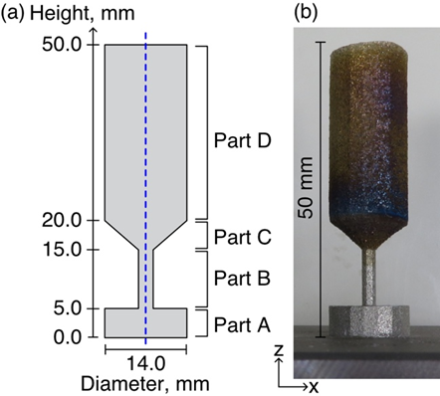

図1. (a) 円柱状伝熱抑制形状の寸法．青線が回転中心を示す．(b) 造形後の試料外観 (M. Kusano ^{[3]}, CC BY 4.0.).

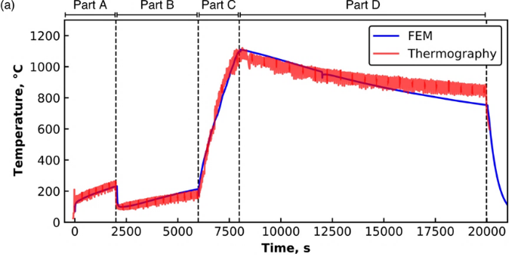
図2. 造形時間に対する造形面表面中央の温度変化．赤線が高速赤外線カメラによる実測値，青線が熱解析による予測値を示す（M. Kusano ^{[3]}, CC BY 4.0.）.

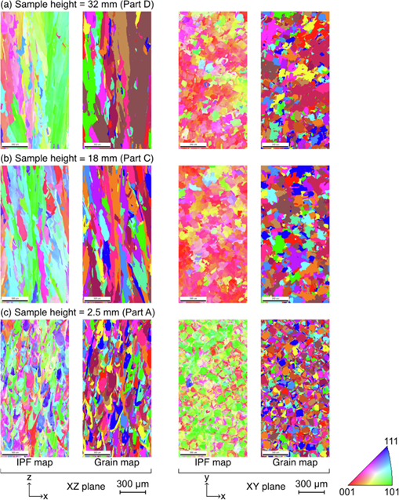

図3. 造形試料の底面から，高さ(a) 2.5 mm, (b) 18 mm, and (c) 32 mmにおけるxzおよびxy断面の逆極点図方位(IPF)マップと結晶粒界像（M. Kusano ^{[3]}, CC BY 4.0.）.
草野ら^{[3]}は，図1に示すような4個の部位（Part A ~ D）で構成された形状を造形することで，プロセス中の温度場を大きく変化させ，材料組織へ与える影響について調査した．このPart Bの部分の段面積（直径2.5 mm）が小さく，伝熱が抑制されることで，後半のPart C, Dの造形時の温度上昇を意図的に狙った物である．また，熱解析を実施することで造形中の温度場を予測し，凝固組織との相関について調べた．PBF-LB装置（SLM 280, SLM Solutions社）を用いて試料を作製した．材料はNi基合金Hastelloy X（原料粉末：AMPERPRINT 0228, Höganäs社）を用い，造形プレートにはSUS304を用いた．外部熱源による予熱は行わず，レーザ条件は造形中一定とし，レーザ出力300 Wと走査速度1000 mm/sを適用した．造形チャンバー内はAr雰囲気に置換され，酸素濃度は0.01 vol%以下に保たれていたが，造形後の試料はPart C, D部で顕著な酸化が認められ，造形時の温度が高かったことが示唆された（図1（b））．
また，造形中にPBF-LB装置上部の覗き窓を通して，高速赤外線カメラ（FAST M350，Telops社）により，試料表面中央温度のモニタリングを行った．高速赤外線カメラは，装置メーカの方で窓材であるSiに対してキャリブレーションを行っておおり，精度の高い温度測定が可能となっている．図2の赤線が実測値である．試料表面温度は，Part A，B造形時には300 ºC以下であったが，Part C造形中に急激に上昇し1000 ºC以上に達した．その後，D部造形には徐々に低下していったものの常時800 ℃以上を保つ結果となった．造形中レーザ条件は一定であったが，形状の影響により造形体の温度が極めて大きく変化することが明らかである．
パートスケールでの熱解析により，造形中の温度変化を予測した．解析には商用有限要素解析（FEM）ソフト（ABAQUS 2021，ダッソー・システムズ社）を用いた．独自に開発したサブルーチンにより、試料パートの要素を一定時間ごとに基材側から1層ずつ有効化することで積層プロセスを再現し、それに合わせてレーザ照射相当の入熱を試料上面に与えた。図2に熱解析による温度場の予測結果を青線で示している．赤外線カメラによる測定温度と良い一致を示しており，造形時間全域での平均誤差は約±30˚Cであった．
図3（a~c）にPart D, C, Aでの，xz断面（左）およびレーザと垂直なxy断面（右）のIPFマップと結晶粒界像をそれぞれ示す．造形時の温度が低いPart A（図3（c））では，結晶粒が相対的に小さい組織となっているのに対し，Part D, C（図3（a, b））ではz方向により長い柱状晶の形成が認められる．大きな粒では，1 mm以上となっている．xy面においても結晶粒の粗大化が顕著である．造形中の基材側温度上昇により，溶融プール形状が大きくなり，凝固時の温度勾配および凝固速度が大きく影響を受け，このような凝固組織の違いとなって表れたと考えられる．
さらにパートスケール解析で求めた各高さ位置での温度データを基材温度として，一層分，レーザをスキャンさせる場合の温度場を求め，温度勾配Gおよび凝固速度Rを算出した．メンダースキャンでハッチ間隔は100 µmであった．解析モデルの詳細については文献^{[3]}を参照されたい．得られた結果を図4に丸シンボルで示している．図中，右上から左下に向かって基材温度が上がるにつれ，温度勾配G、凝固速度Rともに低下していく．基材温度が100 ℃から1100 ℃に変化するとG，Rとも１桁以上下がり，冷却速度G・Rで3桁低下していた．図には，対応する試料高さで測定した凝固セル間隔（PDAS）の平均値も記載している．冷却速度の低下に伴いセル間隔が増加していくことが確認でき，造形時の材料温度が凝固組織へ与える影響について定量的に理解できる．また，図には凝固形態がセル状から平面状，樹脂状に遷移するG/Rの値について，それぞれ参考値（7000 Ks/mm²，13 Ks/mm²）を示している^{[3]}．このような組織状態を反映し，Part A, Bのビッカース硬さは260HV以上であったが、Part Dでは220 HV以下と大きな差を示した．本研究では部材形状が凝固挙動および凝固組織へ大きな影響を与えることが明確に示された．また，このような凝固マップや組織データの蓄積と温度場予測技術の活用により，部位毎の組織および特性の能動的な制御が可能となると期待できる．
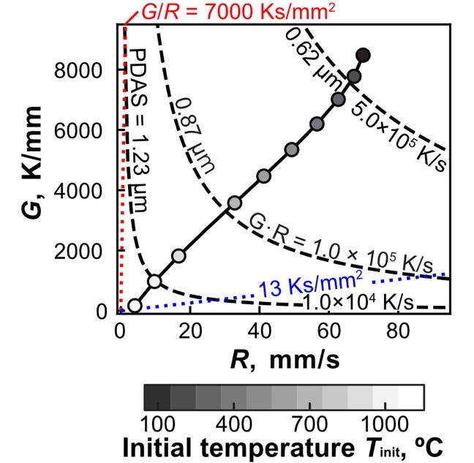
図4. パートスケール熱解析、マルチトラック熱解析，およびPDAS測定より得られた凝固マップ（M. Kusano ^{[3]}, CC BY 4.0.）．
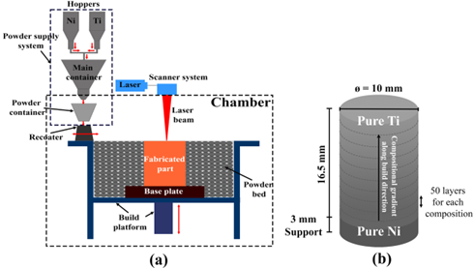
図5. 二つの粉末供給装置を用いたPBF-LBによる組成傾斜造形の模式図．Ni 100 at.%からTi 100 at.%へと造形方向に組成を変化（P. Daram ^{[4]}, CC BY 4.0.）．

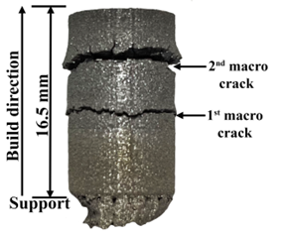
図6. Ni-Ti 傾斜組成造形体の外観（P. Daram ^{[4]}, CC BY 4.0.）．
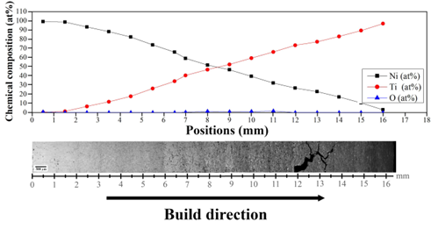
図7. 造形したNi-Ti組成傾斜材の造形方向の組成分布および，xz断面SEM像．左側がNi 100 at.%，右側がTi 100 at,%（P. Daram ^{[4]}, CC BY 4.0.）．

3. PBF-LBによる組成傾斜造形の試み^{[4, 5]}
Daramら^{[4, 5]}はPBF-LB装置へターンテーブル型の粉末供給装置を2台接続し，パウダーベッドプロセスで異なる二種類の粉末を用いる実験を行った．二つの狙いがあり，一つは緒言で述べた部位毎に異なる材料を用いたマルチマテリアル造形のための予備実験としての位置づけであり，もう一つは供給する二種類の原料粉末の供給割合を変化させることによる組成傾斜化の試みである．組成傾斜材は異材接合界面での応力低減による接合強度向上のために用いられることもあるが，ここでは一つのサンプル内で合金組成を連続的に変化させることで，組成とレーザ条件，組織との相関を効率良く調査する手法としての可能性について検討した．このような取り組みはレーザメタルデポジッション法（LMD）などの指向性エネルギー堆積法（DED）での試みが多く報告されている^{[6-8]}．より溶融プールが小さく冷却速度の大きいPBF-LBでは，Nagaseら^{[9]}による混合粉末による二元系Ti-X合金のIn-situ造形の取り組み等が挙げられるが報告例が少ない．
図5に二つの粉末供給装置を用いたPBF-LBプロセスの概要を示す．これまでNi-Ti 二元系^{[4]} および，Ti-Al二元系 ^{[5]}について試行した．Ni-Ti系の場合，純Niおよび純Tiの金属粉末を異なる粉末供給装置より供給し，その際の供給量を段階的に変化させることで，Niが100 at.%の状態からTi 100 at.%へと混合割合を調整した．この混合状態の粉末によりパウダーベッドを形成し，レーザスキャンにより溶融凝固させることで，In-situでの合金化を図った．これらの実験では１層を形成する際には混合割合は固定しており，造形方向（z方向）にのみ造形体の組成が変化している．図6に造形したNi-Ti組成傾斜材（直径10 mm，高さ16.5 mm）の外観を示す．同時に複数の同形状試料を作製したが，いずれの試料においても二つの大きなき裂が，ほぼ同じ高さで生じていることが認められた．図7にはNi-Ti造形体の組成分布を示している．横軸は造形材高さであり，左側が造形時底面側，右側が最表面側となっている．100 at.% Niの状態から100 at% Tiへと連続的に変化させることに成功している．図8に各組成域での微視組織像とNi（黄色）およびTi（緑）の元素分布を示す．30 ~ 40 at.%Tiの領域と60~70 at.%Tiの領域で，高いき裂密度が観察され，より詳細な分析の結果，これらの領域ではそれぞれNi₃Ti，NiTi₂の金属間化合物の形成がき裂発生の起点であると考えられた．元素分布図から，融点の高いTi粒子が十分に溶融されず残留する傾向が認められ，また，試料全域に渡り，不均質な組成となっていた．試料を横断するマクロなき裂は，微視き裂の多い脆性な領域と，ち密な領域との境界近傍で生じており，脆性領域がち密領域で上昇する残留応力に抗しきれずにマクロな破壊に至っているものと推定された．In-situでの合金化と呼ぶには，全く不十分な状態ではあるが，溶融状態を制御することでの改善の可能性はあるものと考えられた．また，原理的にはxy面内での組成傾斜も可能であることから，コンビナトリアルな手法として検討を進めたい．

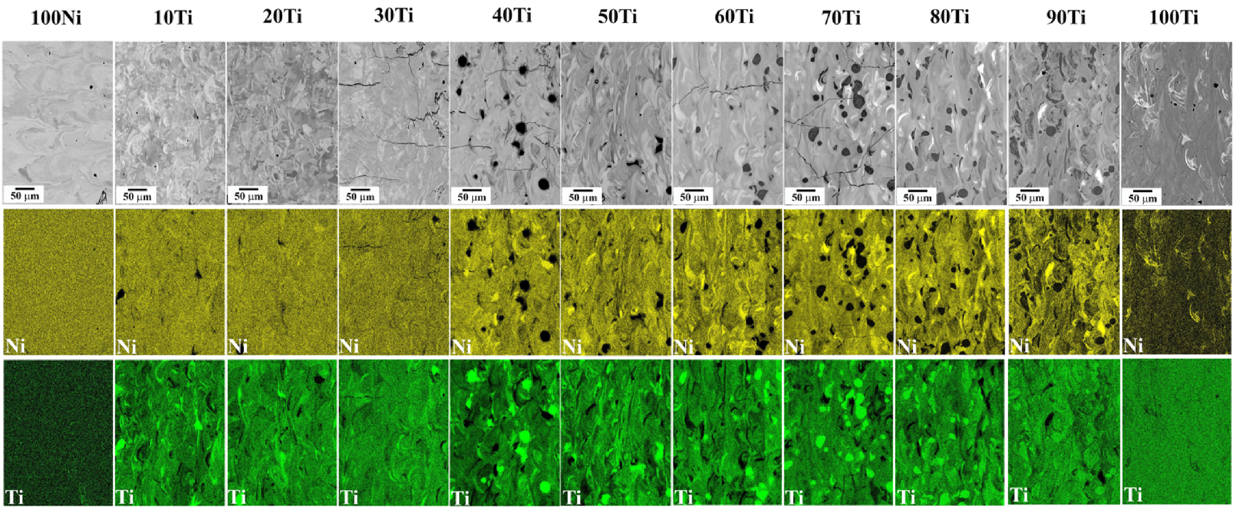
図8. Ni-Ti組成傾斜材の組成に対する微視組織変化と，NiおよびTiの元素分布図（P. Daram ^{[4]}, CC BY 4.0.）．

4. おわりに
本稿では,AMプロセスならではの興味深い特徴の中から，造形形状の温度場や組織への影響，組成傾斜造形の取り組みについて紹介した．前者は高信頼性部材の開発や，部位毎の組織や特性最適化において重要であり，また後者はより先進的な部材の実現に繋がる技術であると考えられ，今後の更なる発展がAM学会での様々な取り組みを通じてなされることが期待される．
謝 辞
本稿で紹介した研究の一部は、戦略的イノベーション創造プログラム（SIP）「統合型材料開発システムによるマテリアル革命」（管理法人：国立研究開発法人 科学技術振興機構（JST））によって実施された。また一部は，科学研究費助成事業JP21K03814（管理法人：日本学術振興会）の助成を受けて実施された．
参 考 文 献
- K. Hagihara, T. Nakano, JOM, 74 (2021) 1760-1773.
- D. Wang, L. Liu, G. Deng, C. Deng, Y. Bai, Y. Yang, W. Wu, J. Chen, Y. Liu, Y. Wang, X. Lin, C. Han, Virtual and Physical Prototyping, 17 (2022) 329-365.
- M. Kusano, M. Watanabe, Materials & Design, 222 (2022).
- P. Daram, T. Hiroto, M. Watanabe, Journal of Materials Research and Technology, 23 (2023) 5559-5572.
- P. Daram, A. Singh, T. Hiroto, T. Kitashima, M. Watanabe, Materials Science and Engineering: A, 903 (2024) 146638.
- M. Moorehead, K. Bertsch, M. Niezgoda, C. Parkin, M. Elbakhshwan, K. Sridharan, C. Zhang, D. Thoma, A. Couet, Materials & Design, 187 (2020).
- P. Tsai, K.M. Flores, Acta Materialia, 120 (2016) 426-434.
- W.H. Teh, V. Chaudhary, S. Chen, S.H. Lim, F. Wei, J.Y. Lee, P. Wang, S.P. Padhy, C.C. Tan, R.V. Ramanujan, Additive Manufacturing, 58 (2022).
- T. Nagase, T. Hori, M. Todai, S.-H. Sun, T. Nakano, Materials & Design, 173 (2019).

 |  |  | 
渡邊 誠 | 草野 正大 | Phuangphaga Daram | 北嶋 具教

1) 国立研究開発法人 物質・材料研究機構 構造材料研究センター 副センター長 * 主任研究員 ** NIMSポスドク研究員 *** 主幹研究員 （〒305-0047 茨城県つくば市千現1-2-1） Basic research for site-specific microstructure and composition control in metal AM.; Makoto WATANABE, Masahiro KUSANO, Phuangphaga Daram, Tomonori KITASHIMA Keywords: Laser Powder Bed Fusion, Compositionally Graded Microstructure, Finite Element Method 2024年11月17日受理

